Отчёт по лабораторной работе №4: Вставка изображений
Дисциплина: Компьютерный практикум по научному письму
ДАБВАН ЛУАИ МОХАММЕД АЛИ
Содержание

Вводная часть

Актуальность темы:
Использование изображений является важным элементом научных публикаций и презентаций. Пакет graphicx в LaTeX обеспечивает гибкое управление графикой, её масштабированием, обрезкой и позиционированием[1].

Объект исследования:
Документы, подготовленные с использованием LaTeX.

Предмет исследования:
Методы включения и форматирования графических элементов в LaTeX.

Научная новизна:
Систематизация способов управления графическими элементами и анализ возможностей пакета graphicx в контексте научной работы.

Практическая значимость:
Позволяет создавать профессионально оформленные отчёты, статьи и диссертации с корректным размещением изображений.

Цель работы , задачи и гипотеза

Цель исследования:
Изучить методы вставки изображений в LaTeX с помощью пакета graphicx

Гипотеза:
Использование команд LaTeX для вставки изображений позволяет добиться профессионального качества оформления научных документов.

Задачи исследования:
- Ознакомиться с основными командами \includegraphics и параметрами (width, height, scale, angle).
- Изучить способы позиционирования изображений с помощью среды figure.
- Рассмотреть методы обрезки и масштабирования графики.
- Освоить кросс-ссылки на рисунки и автоматическую нумерацию.
- Выполнить упражнение 4.9 из практического руководства

Материалы и методы
- Пакет: graphicx
- Среда: figure
- Дополнительные инструменты: float, trivfloat, hyperref
- Теоретическая база: раздел 4 книги Practical Scientific Writing[2].

Содержание исследования

1.Предлагаемое решение задач исследования с обоснованием
Для решения поставленных задач исследования была выбрана система вёрстки LaTeX и пакет graphicx, предоставляющий широкий набор инструментов для работы с графикой. Основная идея заключалась в интеграции графических элементов в научный текст без потери качества изображения и с сохранением логической структуры документа.
Использование пакета graphicx позволяет:
- вставлять изображения различных форматов (PDF, PNG, JPG, EPS);
- управлять их размерами, масштабом и ориентацией при помощи параметров width, height, scale, angle;
- размещать изображения в виде «плавающих объектов» с подписями и нумерацией (figure);
- создавать перекрёстные ссылки (\label и \ref), что обеспечивает автоматическую нумерацию и удобную навигацию по документу.
Обоснование выбора данного подхода связано с его гибкостью, универсальностью и соответствием академическим стандартам оформления научных публикаций.

2.Основные этапы работы

пражнение 1. Вставить собственное изображение.
[3].
\section*{Упражнение 1: Включение изображений}
\begin{figure}[H]
\centering
\includegraphics[width=0.3\textwidth]{image.jpg}
\caption{Мое изображение}
\label{fig:myimage}
\end{figure}

Результат:


Упражнение 2. Использование параметров height, width, angle, scale
мы изучили влияние параметров изменения размера и угла поворота изображения.
\section*{Упражнение 2: Параметры изображений}
\begin{center}
\includegraphics[height=2cm]{image.jpg}
\includegraphics[width=0.2\textwidth]{image.jpg}
\includegraphics[scale=0.6]{image.jpg}
\includegraphics[angle=45, width=0.15\textwidth]{image.jpg}
\end{center}

Результат:
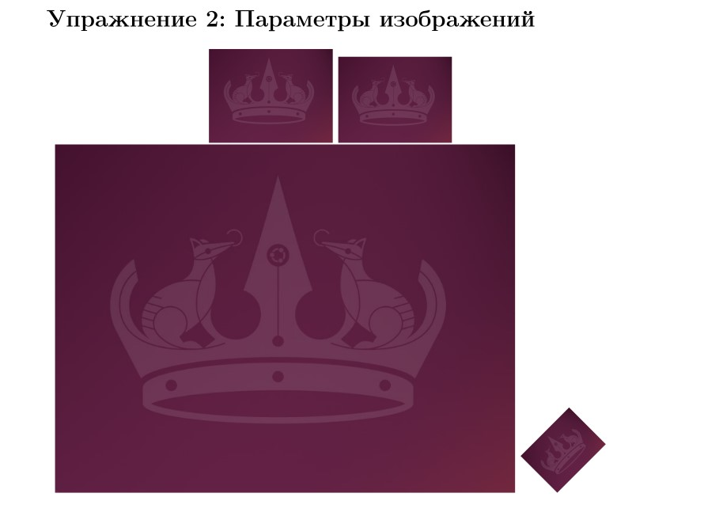

Упражнение 3. Сравнение latex \textwidth и \linewidth с опцией twocolumn
Использовать ключ width для задания размеров двух изображений — одно относительно \textwidth, другое относительно \linewidth. Затем проверить, как они ведут себя в обычном режиме и при включении параметра twocolumn.
\clearpage
\twocolumn
\section*{Упражнение 3: Сравнение \textbackslash textwidth и \textbackslash linewidth}
\begin{figure}[h!]
\centering
\includegraphics[width=0.8\textwidth]{image.jpg}
\includegraphics[width=0.8\linewidth]{image.jpg}
\caption{Сравнение textwidth и linewidth в режиме двух колонок}
\end{figure}
\onecolumn
\clearpage
\begin{figure}[h!]
\centering
\includegraphics[width=0.8\textwidth]{image.jpg}
\includegraphics[width=0.8\linewidth]{image.jpg}
\caption{В одноколоночном режиме}
\end{figure}

Результат:
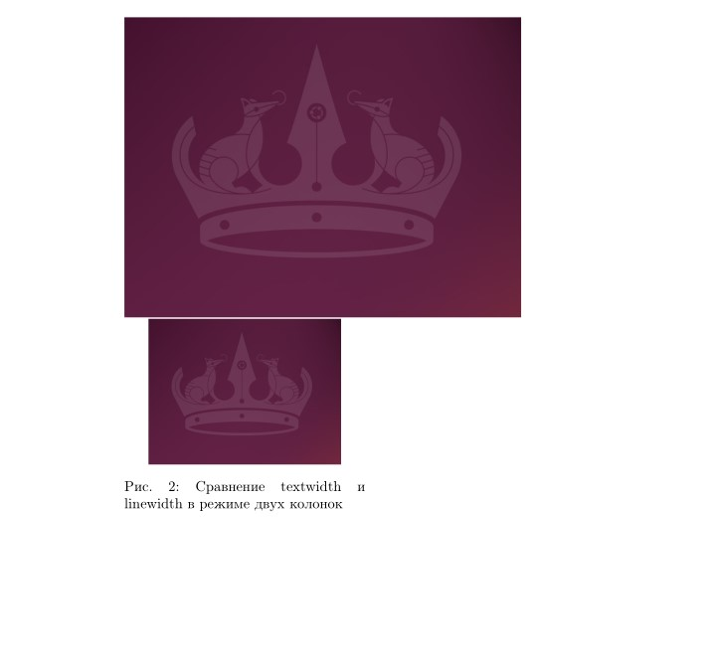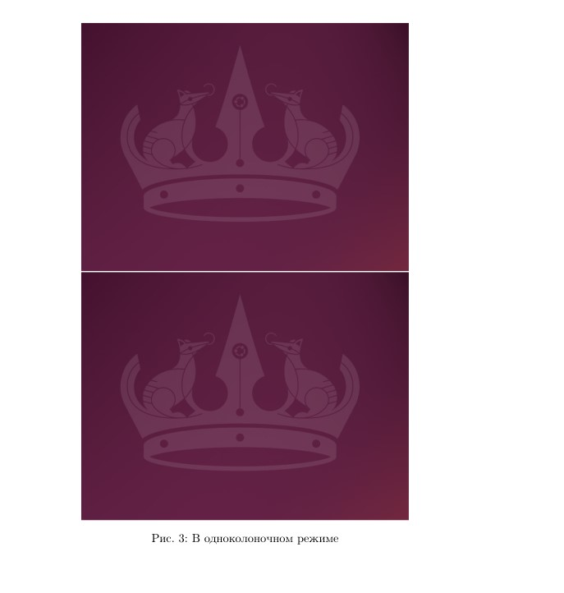
]

Упражнение 4. Использование lipsum и размещение плавающих объектов
мы создаали длинный текст с помощью пакета lipsum и протестировать размещение изображений с разными позиционными параметрами [h], [t], [b], [p].
\newpage
\section*{Упражнение 4: Работа с плавающими объектами}
\lipsum[1-2]
\begin{figure}[H]
\centering
\includegraphics[width=0.3\textwidth]{image.jpg}
\caption{Рисунок с [H] - точно здесь}
\label{fig:here}
\end{figure}
\lipsum[3]
\begin{figure}[H]
\centering
\includegraphics[width=0.3\textwidth]{image.jpg}
\caption{Рисунок в текущем месте}
\label{fig:current}
\end{figure}
\lipsum[4]
\begin{figure}[t]
\centering
\includegraphics[width=0.4\textwidth]{image.jpg}
\caption{Рисунок с [t] - верх страницы}
\label{fig:top}
\end{figure}
\begin{figure}[b]
\centering
\includegraphics[width=0.4\textwidth]{image.jpg}
\caption{Рисунок с [b] - низ страницы}
\label{fig:bottom}
\end{figure}
\clearpage

Результат:
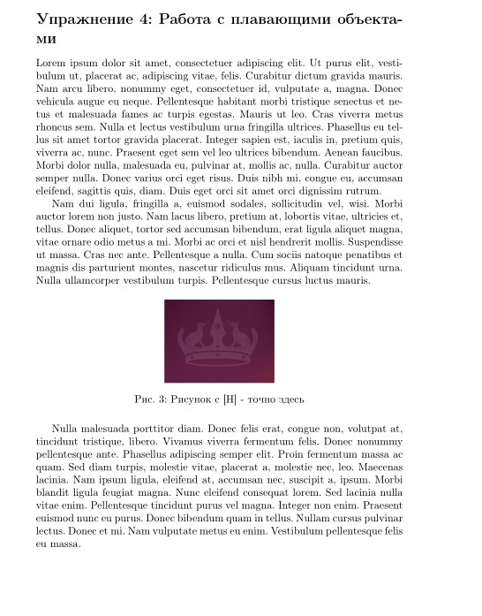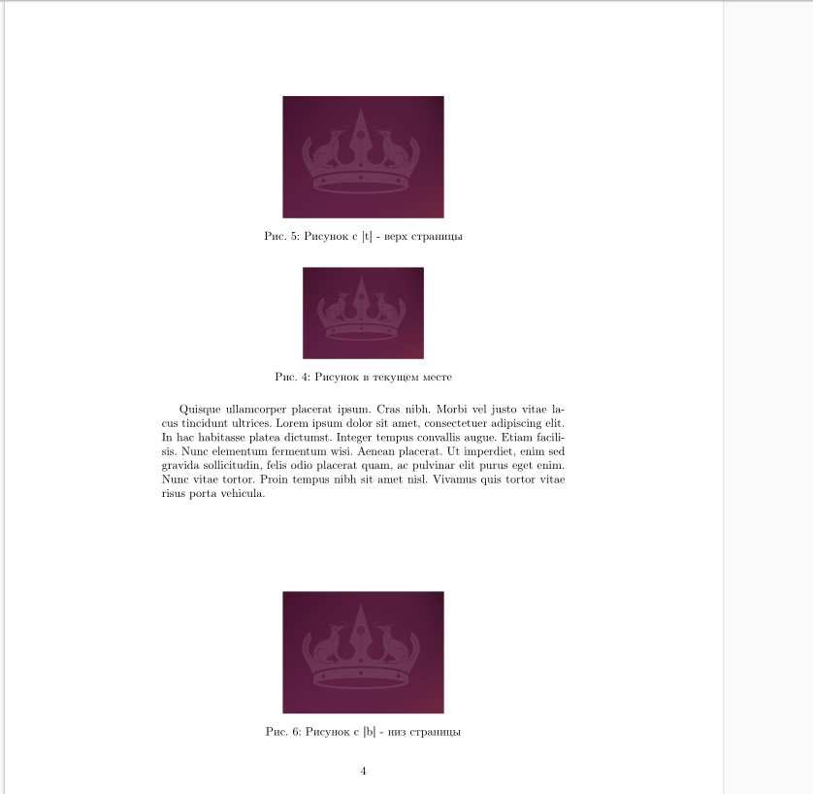

Упражнение 5. Добавление нумерованных разделов и проверка количества прогонов LaTeX
мы добавили в тестовый документ новые нумерованные элементы — разделы (\section), подразделы (\subsection) и нумерованные списки (enumerate) — и определить, сколько компиляций (runs) LaTeX требуется для корректного обновления всех ссылок, создаваемых с помощью команды \label.
\section*{Упражнение 5: Перекрестные ссылки}
\section{Введение}
\label{sec:intro}
Это раздел введения. Мы будем ссылаться на него позже.
\subsection{Теоретическая основа}
\label{subsec:background}
Этот подраздел обсуждает теоретическую основу.
\begin{enumerate}
\item \label{item:first} Первый важный пункт
\item \label{item:second} Второй важный пункт
\item \label{item:third} Третий важный пункт
\end{enumerate}
\begin{equation}
\label{eq:simple}
E = mc^2
\end{equation}
Теперь мы можем ссылаться на различные элементы:
\begin{itemize}
\item Раздел: \ref{sec:intro}
\item Подраздел: \ref{subsec:background}
\item Первый пункт: \ref{item:first}
\item Уравнение: \ref{eq:simple}
\item Рисунок 1: \ref{fig:myimage}
\item Рисунок 3: \ref{fig:linewidth}
\end{itemize}
Как обсуждалось в разделе~\ref{sec:intro}, особенно в пункте~\ref{item:first}, мы видим из уравнения~\ref{eq:simple} что...

Результат:
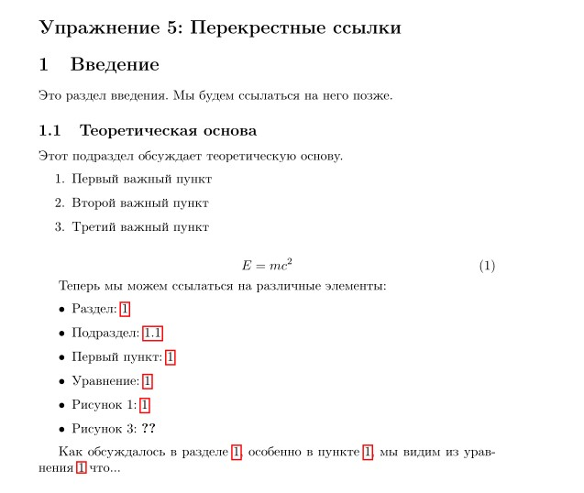

Упражнение 6. Проверка работы после \end{equation}
мы проверили, что произойдёт, если команду \label поставить после \end{equation}.
eq:energy}
\section*{Упражнение 6: Метки уравнений}
\begin{equation}
E = mc^2
\label{eq:energy}
\end{equation}
\begin{equation}
E = mc^2
\end{equation}
\label{eq:energy}

Результат:


Анализ и практическая значимость достигнутых результатов
В ходе выполнения практической работы по теме «Including Graphics» были проведены серии упражнений, направленных на изучение инструментов LaTeX для работы с графикой, нумерацией и перекрёстными ссылками.

Анализ полученных результатов показывает следующее:
Гибкость системы. Пакет graphicx обеспечивает широкие возможности управления изображениями — масштабирование, вращение, обрезку и позиционирование без потери качества.
Точность позиционирования. Использование параметров \textwidth и \linewidth демонстрирует разницу в поведении графических объектов в одно- и двухколоночных макетах, что имеет практическое значение при подготовке статей и отчётов в формате журнала.
Контроль плавающих объектов. Изучение модификаторов [h], [t], [b], [H] показало, что LaTeX способен автоматически размещать графику оптимальным образом, сохраняя читаемость текста.
Система перекрёстных ссылок. Анализ показал, что для корректной работы \label и \ref необходимо не менее двух прогонов LaTeX. Это подтверждает важность понимания механизма компиляции.

Практическая значимость работы заключается в том, что освоенные методы позволяют:
грамотно оформлять научные публикации, диссертации и отчёты;
повышать визуальную наглядность материалов за счёт интеграции графики;
избегать ошибок при нумерации и ссылках, что важно при подготовке больших документов.

Выводы по проделанной работе
LaTeX остаётся надёжной и универсальной системой для подготовки научных документов высокого качества.
Грамотное использование графики способствует лучшему восприятию данных и повышает академический уровень оформления публикаций.
Полученные навыки можно применять при написании научных статей, дипломных и проектных работ, а также при подготовке отчётов и презентаций.

Список литературы
1. Mittelbach F., Goossens M. The LaTeX Companion. 2nd изд. Addison-Wesley, 2004.
2. Practical scientific writing [Электронный ресурс]. RUDN, 2025. URL: https://esystem.rudn.ru/pluginfile.php/2862411/mod_folder/content/0/Practical-scientific-writing.pdf.
3. Inserting Images in LaTeX [Электронный ресурс]. Overleaf, 2024. URL: https://www.overleaf.com/learn/latex/Inserting_Images.

